samedi 28 mars 2009

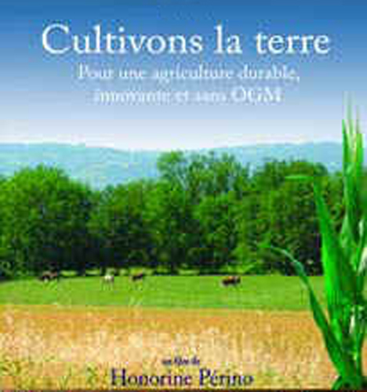

20h Draguignan MSJ entrée libre

Une vision nouvelle de l’agriculture où le progrès ne se situe plus dans une logique d’industrialisation au détriment de la biodiversité.
Une approche sensible du monde vivant par des agriculteurs et chercheurs (pratiques agricoles oubliées, circuits courts de commercialisation, respect de la vie des sols).
Débat animé par Angelo Sanfilippo ingénieur chimiste. (MDRGF Nice)
des agriculteurs bio



